Séquence : Espace et volume
1

I] Reconnaître et représenter des solides
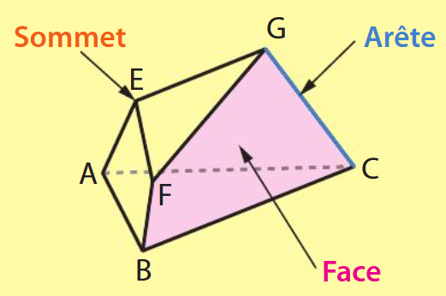
Définitions
- Un polyèdre est un solide dont les faces sont des polygones.
- Les côtés de ces polygones sont appelés arêtes. Ils sont délimités par des points appelés sommets.

Exemples
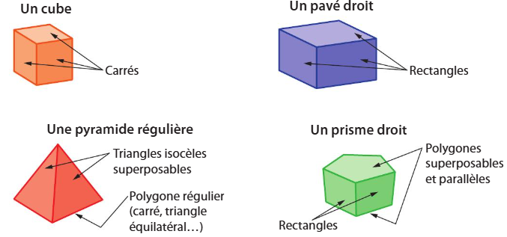
Remarque
Certains solides ne sont pas des polyèdres.
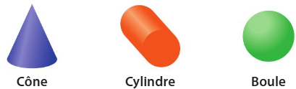
------------------------------------------------------------------------------------------------------------------------------------
Méthode
Pour représenter un solide dans un plan, on peut utiliser la perspective cavalière, dans laquelle :
- les arêtes parallèles et de même longueur sont représentées par des segments parallèles et de même longueur ;
- les arêtes cachées sont représentées en pointillés.
2
Exemples
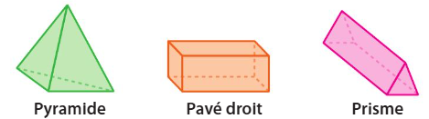
Mon exemple :

------------------------------------------------------------------------------------------------------------------
II] Connaître le pavé droit

Définition
Le pavé droit, appelé aussi parallélépipède rectangle, est un solide dont les six faces sont des rectangles.
3
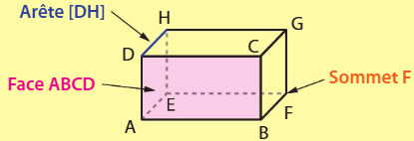
Propriété
Un pavé droit a :
- 6 faces,
- 8 sommets,
- 12 arêtes.

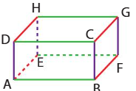
Exemple
On a représenté un pavé droit ABCDEFGH en perspective cavalière.
- Les segments [AE], [BF], [CG] et [DH] sont parallèles.
- Les longueurs AE, BF, CG, DH sont égales.
- Les arêtes [AE], [HE] et [EF] sont cachées.

Remarque
Pour nommer un pavé droit à l’aide de ses sommets, on commence par nommer une face et on poursuit en reprenant, dans le même ordre, les sommets de la face opposée.

Remarque
Un cube est un pavé droit particulier dont les six faces sont des carrés.

Définition
Un patron d’un solide est une figure en grandeur réelle permettant de construire ce solide après découpage et pliage.

Exemple
Voici trois patrons du paralléllépipède rectangle ci-contre :
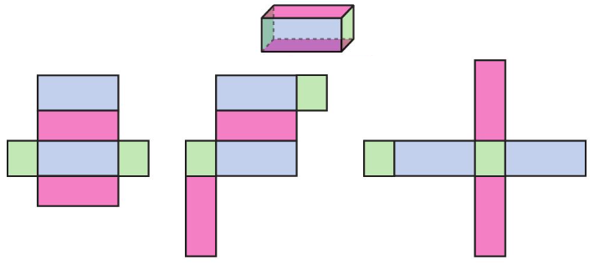
Mon exemple :

Remarque
Il existe souvent plusieurs patrons possibles pour un même solide.
---------------------------------------------------------------------------------------------------------------
4
III] Déterminer un volume

Définitions
- Le volume d’un solide est la mesure de son espace intérieur.
- L’unité de volume de référence est le mètre cube, noté m³. Il correspond au volume d’un cube d’un mètre d’arête.
- Le litre, noté L, est une unité de contenance équivalente au dm³ : 1 L = 1 dm³.
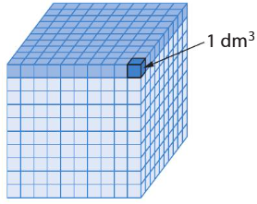
Exemple
- Un cube de volume 1 m³ : il y a 10 couches de 100 cubes de 1 dm³ chacun.
- 1 m³ = 1 000 dm³ = 1 000 L
- 1 cm³ = 0,001 m³ = 1 mL
- 56 cm³ = 0,056 dm³ = 0,056 L = 56 mL

Propriété
Le volume d’un pavé droit est égal au produit de sa longueur par sa largeur et par sa hauteur :

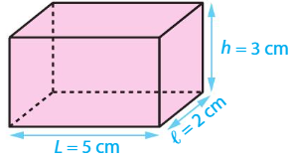
Exemple
V = 5 cm × 2 cm × 3 cm = 30 cm³

Mon exemple :

Remarque
Quand tu effectues le calcul, toutes les dimensions doivent être dans la même unité.
------------------------------------------------------------------------------------------------------------------------------
IV] Se repérer dans le plan et dans l’espace
5
Méthode
Dans un plan, par convention, on se repère d’abord horizontalement puis verticalement.

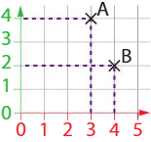
Exemple
Le point A est repéré par les nombres 3 et 4.
On écrit : A (3 ; 4)
Le point B est repéré par les nombres 4 et 2.
On écrit : B (4 ; 2)

Remarque
Dans l’espace, la vue d’un objet dépend de la position de l’observateur.

Exemple
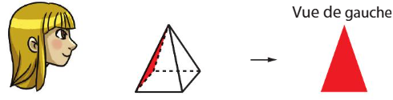
Ce que j’ai compris : (avec mes propres mots)
…………………………………………………………………………………………………………………….
…………………………………………………………………………………………………………………….
…………………………………………………………………………………………………………………….
…………………………………………………………………………………………………………………….
…………………………………………………………………………………………………………………….
…………………………………………………………………………………………………………………….
…………………………………………………………………………………………………………………….
…………………………………………………………………………………………………………………….

Espace et volume - Plan de travail

Matériel à ramener à chaque séance

- cette fiche Espace et volume – Plan de travail
- fiches d’exercices que tu as utilisées : Vocabulaire, nature ; Perspective cavalière ; Patrons ; Volumes : calculs et conversion ; Se repérer
- fiches leçons

en cas d’oubli : -1 point sur ce que je fais pour apprendre.

Outils pour m’aider dans la classe
- fiches d’exercices corrigées : Vocabulaire, nature ; Perspective cavalière ; Patrons ; Volumes : calculs et conversion ; Se repérer
- l’énoncé de l’évaluation finale
- mes camarades de classe et Mme Brunel Naito

Pour apprendre
Je finis ce qu’il y a au-dessus avant de passer à la suite !
Coller les fiches de leçons
□
Compléter leçon 5  □ | Compléter leçon 1  □
Faire les exercices 1 et 2 de Se repérer  □ | Faire les exercices 1, 3 et 9 de Vocabulaire, nature  □
 | Compléter leçon 3  □ | Compléter leçon 2  □
 | Faire les exercices 1,4 et 7 de Patrons  □ | Faire les exercices 1 et 2 de Perspective cavalière  □
Compléter leçon 4
□
Faire les exercices 1, 2 et 11 de Volumes : calculs et conversion
□

Que faire si j’ai fini ?
- M’entraîner sur l’évaluation finale. Est-ce que je suis capable de tout faire seul.e ?
- Faire des exercices non exigés dans les feuilles d’exercices corrigées.

Comment suis-je évalué.e ?
• Sur ce que je fais pour apprendre. Un point pour chaque item fait.
• Sur l’évaluation finale qui aura lieu en fin de séquence. J’ai le droit de consulter l’énoncé et de m’entraîner autant que nécessaire dessus en classe.

